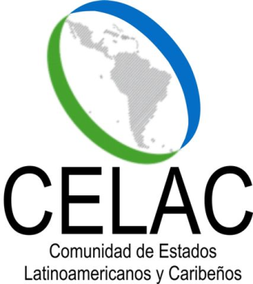

DECLARACIÓN ESPECIAL SOBRE LA NECESIDAD DE CREAR MECANISMOS EFECTIVOS PARA LA SUPERACIÓN DE LAS DIFICULTADES DE PARAGUAY COMO PAÍS EN DESARROLLO SIN LITORAL

Las Jefas y los Jefes de Estado y de Gobierno de América Latina y el Caribe, reunidos en La Habana, Cuba, en ocasión de la II Cumbre de la Comunidad de Estados Latinoamericanos y Caribeños (CELAC), celebrada los días 28 y 29 de enero de 2014,

Reafirman la necesidad de promover el crecimiento y el desarrollo de los Estados miembros de la CELAC y de reducir las disparidades existentes. En este contexto, manifiestan la importancia del funcionamiento de mecanismos efectivos y su renovación, para superar las dificultades que enfrenta el Paraguay como país en desarrollo sin litoral, teniendo como fundamento;

El Art. 125 de la Convención sobre Derecho del Mar; el Artículo V del GATT 94; el Art. 35 la Declaración Ministerial de Doha; la Decisión del CMC 33/07 y la Decisión CMC 19/11 “Libertad de Tránsito”; y las siguientes Resoluciones aprobadas por la Asamblea General de las Naciones Unidas: 55/2, Declaración del Milenio; 56/180, Acciones específicas relacionadas a las necesidades particulares y problemas de países en desarrollo sin litoral; 63/2, Documento Final del examen de mitad del período del Programa de Acción de Almaty: Atención de las necesidades especiales de los países en desarrollo sin litoral dentro de un nuevo marco mundial para la cooperación en materia de transporte de tránsito para los países en desarrollo sin litoral y de tránsito, sobre cuestiones fundamentales en materia de políticas de tránsito; los Comunicados Conjuntos de los Estados Partes del Mercosur y Estados Asociados del 29 de Junio de 2011 y de Diciembre de 2011; la Declaración de Asunción de la XXI Cumbre Iberoamericana, del 29 de Octubre de 2011; el Comunicado Especial de las Jefas y Jefes de Estado y de Gobierno de América Latina y el Caribe sobre Paraguay - País en Desarrollo sin litoral marítimo, adoptado en Caracas 3 de diciembre de 2011; y el Comunicado Especial sobre “La necesidad de crear mecanismos efectivos para la superación de las dificultades del Paraguay como País en Desarrollo sin Litoral”, aprobado en la XXIII Cumbre Iberoamericana, el 18 y 19 de Octubre de 2013, en Panamá;

Reconocen que la República del Paraguay puede constituirse en un importante nexo entre el Atlántico y el Pacífico, no obstante su situación especial como país sin litoral. En ese sentido, se comprometen a otorgarle el apoyo necesario para la concreción de dicho fin, por medio de la implementación de medidas, que le permitan superar sus vulnerabilidades y problemas derivados de dicha condición, facilitándole el libre tránsito, a través del territorio de los países de tránsito por todos los medios de transporte, de conformidad con las reglas aplicables del derecho internacional, las convenciones internacionales, los convenios bilaterales vigentes.

La Habana, 29 de enero de 2014

